**Pflichtenheft uPick**

15

.1

2

.2011

**Abstimmungstool für Android**

**Raphael Kaiser, Raffael Tfirst, Julian Omorodion und Josef Sochovsky**

|  |  |  |  |  |  |  |  |  |
| --- | --- | --- | --- | --- | --- | --- | --- | --- |
|  | | *Name* | | | *Datum* | | *Unterschrift* | |
| *erstellt* | | Raphael Kaiser | | | 17.11.2011 | |  | |
| *geprüft* | | Raffael Tfirst | | | 15.12.2011 | |  | |
| *abgenommen* | |  | | |  | |  | |
| *Version* | *Autor* | | *QS* | *Datum* | | *Status* | | *Kommentar* |
| 0.1 | Kaiser  Tfirst  Omorodion  Sochovsky | |  | 17.11.2011 | | Draft | | Zielbestimmung, Termine,  Produktfunktionen,  Produktumgebung,  Produktdaten |
| 0.2 | Kaiser  Omorodion  Tfirst | | Kaiser | 19.11.2011 | | Überarbeitet | | Produkteinsatz,  Qualitätsbestimmung  Benutzerschnittstelle,  Entwicklungsumgebung  Globale Testfälle |
| 1.0 | Sochovsky | | Kaiser | 20.11.2011 | | Überarbeitet | | Produktleistungen |
| 1.1 | Kaiser  Omorodion | |  | 24.11.2011 | | Verbessert | | Aktivitätsdiagramm,  Vertragsgegenstand, PSP |
| 1.2 | Omorodion | | Kaiser | 15.11.2011 | | Verbessert | | GUI-Beispiele |

**Inhaltsverzeichnis**

1. **ZIELBESTIMMUNG ................................................................................................................................................... 2**
2. **PRODUKTEINSATZ .................................................................................................................................................... 4**
3. **PRODUKTUMGEBUNG ............................................................................................................................................. 5**
4. **PRODUKTFUNKTIONEN ............................................................................................................................................ 7**
5. **PRODUKTDATEN .....................................................................................................................................................28**
6. **PRODUKTLEISTUNGEN ............................................................................................................................................30**
7. **BENUTZERSCHNITTSTELLE .......................................................................................................................................31**
8. **QUALITÄTSBESTIMMUNG .......................................................................................................................................37**
9. **GLOBALE TESTFÄLLE................................................................................................................................................38**
10. **ENTWICKLUNGSUMGEBUNG ................................................................................................................................40**
11. **VERTRAGSGEGENSTAND .......................................................................................................................................40**
12. **PROJEKTPLANUNG ................................................................................................................................................41**
13. **TERMINE ...............................................................................................................................................................41**

# 1 Zielbestimmung

### 1.1 Musskriterien

#### 1.1.1 Implementieren der Hauptfunktionen

Die in der Machbarkeitsstudie beschriebenen Funktionen /F10/ bis /F50/ müssen implementiert werden.

### */F10/ Benutzer registrieren*

Jeder Benutzer kann sich selbständig am System registrieren. Das Programm benötigt dafür die Angaben eines Benutzernamens und seines Passwortes.

### */F20/ Benutzer an- und abmelden*

Der Benutzer kann sich unter Angabe seines Benutzernamens und Passwortes in der Bestellsoftware an- oder abmelden. Der angemeldete Benutzer kann auf die Funktionen zugreifen, die ihm zur Verfügung gestellt werden.

### */F30/ Freundesliste verwalten*

Jeder angemeldete Benutzer hat die Möglichkeit seine Freundesliste selbst zu verwalten. Dabei kann er neue Freunde hinzufügen aber auch bestehende entfernen. Dabei erhalten die betroffenen Benutzer eine Meldung über diese Ereignisse, die sie eventuell bestätigen müssen.

Weiteres kann er seine Freunde in Gruppen einteilen, die er selbst erstellen und auch löschen kann. Der angemeldete Benutzer hat auch die Möglichkeit, Benutzer aus der Gruppe auszuweisen. Die betroffenen Benutzer werden natürlich über diese Aktionen informiert, wobei er auch einige bestätigen muss.

Angemeldete Benutzer, die nicht in einer Gruppe zugeteilt sind, können eine Anfrage an den Gruppenleiter schicken. Wenn er diese annimmt, ist er ab diesem Moment in der Gruppe inkludiert und erhält eine Meldung darüber. Weiteres können bestehende Mitglieder einer Gruppe auch von selbst aussteigen. Dabei erhält der Gruppenleiter eine Meldung davon.

### */F40/ Abstimmung verwalten*

Ein angemeldeter Benutzer kann jederzeit eine Abstimmung starten und auch beenden. Diese ist dann für die Benutzer zugänglich, die dieser Abstimmung zugewiesen wurden. Wenn die Abstimmung beendet wurde, entweder durch die Deadline oder vom Ersteller, können alle Benutzer, die an der Abstimmung teilgenommen haben, das Ergebnis betrachten.

### */F50/ Statistik verwalten*

Die Ergebnisse der Abstimmungen werden als Statistik bezeichnet und können entweder betrachtet oder gelöscht werden.

### */F60/ Einstellungen ändern*

Beim Punkt Einstellungen sind verschiedene Dinge zu finden. Zum einen kann man kann man das Hilfecenter aufrufen, wo Erklärungen über das gesamte Softwarepaket zu finden sind. Weiteres hat man die Möglichkeit, Meldung über Abstimmungen zu geben, die nicht den festgelegten Richtlinien entsprechen. Zu guter Letzt findet man einen Punkt, wo man sein gewähltes Passwort ändern kann.

#### 1.1.2 Hohe Kompatibilität

uPick wird mit den Android-Versionen 2.X kompatibel sein. Da es in Android keine Bildschirmauflösung vorgeschrieben ist, muss das Programm mit unterschiedlichen Auflösungen und Bildschirmformaten verwendbar sein. Dies wird anhand von einigen verschiedenen Geräten getestet, um eventuelle Änderungen vollziehen zu können.

#### 1.1.3 Benutzerfreundliche Oberfläche

Das Programm wird ein einfaches und gut strukturiertes Benutzerinterface haben, welches sowohl mit Smartphones als auch mit Tablets kompatibel sein wird. Einzelne Kategorien werden in einzelne Reiter unterteilt, um die Übersicht (gerade auf kleinen Displays) zu erhöhen. Um eine wirklich benutzerfreundliche Anordnung der Elemente zu gewährleisten, werden verschieden Testpersonen, aus dem näheren Umkreis, zu Rate gezogen.

#### 1.1.4 Ressourcenschonend

Der Energieverbrauch des Programms wird so klein wie möglich sein. Ermöglicht soll dies werden, indem nur in einem bestimmten Intervall nach neuen Abstimmungen und Ergebnissen gesucht und ein Betrieb im Hintergrund deaktiviert wird.

#### 1.1.5 Sicherheit

Die Sicherheit ist ein wichtiger Aspekt von uPick. Eine getätigte Abstimmung wird asynchron verschlüsselt und an den Server übermittelt. Der Benutzer muss sich mit seinem Benutzernamen und Passwort anmelden, so werden Mehrfachabstimmungen unterbunden.

**1.2 Optionale Kriterien**

### Kompatibilität mit anderen Android-Versionen

Neben der Kompatibilität mit Android 2.X wäre ein weiteres, wünschenswertes Feature die Unterstützung von Android 3.X und den zukünftigen Versionen 4.X. Damit wäre eine langzeitige Benutzerakzeptanz wahrscheinlicher, da Smartphone-Hersteller Softwareupdates für bereits erhältliche Geräte liefern und zukünftige bereits mit neueren Android-Versionen veröffentlicht werden. Diese Kompatibilität wird auch wieder mit einigen Geräten getestet, sofern die Version verfügbar ist.

### Erweiterte Abstimmungsoptionen

Neben den Abstimmungen über Fragen und Behauptungen könnte zukünftig auch über Hyperlinks (bzw. den verlinkten Inhalten) oder Bilder abgestimmt werden.

**1.3 Abgrenzungskriterien**

### Soziales Netzwerk

uPick soll ein Programm für Abstimmungen sein und sich klar von einem sozialen Netzwerk abgrenzen.

Funktionen wie Spiele oder Nachrichten werden in diesem Programm nicht enthalten sein.

### Dienst

Das Betriebssystem Android unterstützt Multitasking, somit ist es möglich mehrere Programme parallel laufen zu lassen. uPick soll von dieser Funktion nicht Gebrauch machen, um Ressourcen und Internetkosten zu sparen.

# 2 Produkteinsatz

**2.1 Fall**

### *Zielgruppe:* Schüler

***Anwendungsbereich:*** Ersatz für umständliche und zeitaufwändige Umfragen ***Betriebsbedingungen:***

Wie im Lastenheft angeführt ist die Software für Smartphones und Tablet-PCs ausgelegt.

Die graphische Gestaltung lässt ein schnelles und zielführendes Arbeiten mit diesen Geräten zu. Weiteres wird ein Server benötigt, der die Abstimmungen und die abgegebenen Meinungen archiviert. Es wird so sein, dass die Software jederzeit auf den Android-Geräten lauffähig sein wird. Das App funktioniert auch ohne permanenter Internetverbindung, denn die Synchronisation kann man nach belieben ausführen.

***Erläuterung:***

In der Schule kann uPick sehr effizient eingesetzt werden um viele organisatorische Dinge abzuhandeln. Der Schulanfang wird wesentlich übersichtlicher und performanter von statten gehen, wenn Wahlen und Meinungsumfragen darüber abgehandelt werden. Dafür kann beispielsweise der vorübergehende Abteilungssprecher eine Abstimmung erstellen über die Wahl des neuen Abteilungssprechers. Dabei würde er die Gruppe mit den Schülern der Abteilung in die Abstimmung einladen und erspart sich den Zeitaufwand in jede Klasse zu gehen. Er setzt eine Deadline von einem Tag und schon am darauffolgenden Tag steht der neue Abteilungssprecher fest. Des Ergebnis ist dann für alle Mitglieder der Abstimmung ersichtlich, womit jeder bescheid weiß.

#### 2.2 Fall

***Zielgruppe:*** Jugendliche

***Anwendungsbereich:*** Ersatz für ständige und ev. unverständliche Konversation ***Betriebsbedingungen:***

Wie Fall 1.

***Erläuterung:***

Die meisten Jugendlichen appellieren auf gewisse Trends. Diese verbreiten sich oftmals nicht so schnell, dass es jeder mitbekommt. Mit uPick wären alle rechtzeitig informiert.

Aufgrund der Freundes- und Gruppenfunktion können Abstimmung sofort an die wichtigsten Personen im Leben eines Teenagers weitergeleitet werden. Dadurch kann beispielsweise über angesagte Mode, Frisuren, Spiele, Speisen und vieles mehr abgestimmt werden. Das würde sogar Rechnungen von Mobilfunkanbietern reduzieren, da man keine endloslangen Diskussionen mehr führen braucht, die oftmals keine eindeutigen Entschlüsse haben.

# 3 Produktumgebung

### 3.1 Software

Für den Betrieb von uPick wird das Betriebssystem Android in der Version 2.2.X oder 2.3.X vorausgesetzt. Das Programm wird über die Distributionsplattform „aptoide“ verfügbar sein. Stark modifizierte Android-Versionen wie die des „Kindle Fire“ oder des „Nook Color/Tablet“ werden nicht unterstützt, da „aptoide“ hier nicht installiert werden kann.

### 3.2 Hardware

uPick soll auf unterschiedlichen Android-Geräten laufen. Die Geräte verfügen über unterschiedliche CPU-Architekturen (basierend auf ARM), CPU-Takte, Größe des RAMs und Bildschirmauflösungen. Vorausgesetzt wird eine Bildschirmauflösung von 480x800 (WVGA) oder höher, für die Kommunikation ein WLAN-Modul und/oder ein Mobilfunkmodul mit GRPS bzw. UMTS Unterstützung. Für die Bedienung wird ein kapazitiver Touchscreen benötigt, eine Unterstützung für eine Bedienung über Tastatur wird nicht unterstützt. (Ausnahme: Das Schreiben von Texten). Alle diese Details müssen bei der Programmierung beachtet werden, damit das Programm mit einer möglichst großen Anzahl von Geräten kompatibel ist.

### 3.3 Produkt-Schnittstellen

Es wird eine Schnittstelle für die Kommunikation zwischen dem Programm und dem Server benötigt. Die übermittelten Daten müssen asynchron verschlüsselt zwischen diesen beiden Akteuren übermittelt werden. Dies soll sowohl die Authentifizierung sicherer gestalten, als auch die Übertragung der restlichen Daten.

# 4 Produktfunktionen

### 4.1 Aktivitätsdiagramm

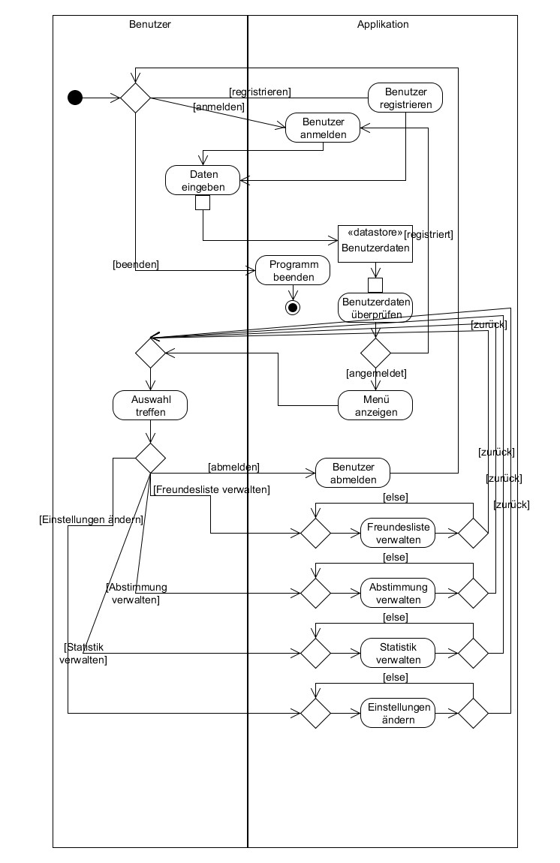

### 4.2 Charakter bewegen (/F10/)

Der Spieler hat die Möglichkeit den Charakter mittels Tastendruck in die gewünschte Richtung zu bewegen.

|  |  |  |
| --- | --- | --- |
| Systemanwendungsfall | | |
|  | **Name** | Charakter bewegen (/LF10/) |
| **Art** | Anwendungsfall |
| **Kurzbeschreibung** | Der Spieler hat die Möglichkeit den Charakter mittels Tastendruck in die gewünschte Richtung zu bewegen. |
| **Auslöser** | Tastendruck, vom Spieler gewollt |
| **Ergebnis** | Charakter bewegt sich |
| **Akteure** | Benutzer |
| **Eingehende Informationen** | keine |
| **Vorbedingungen** | Benutzer muss das Spiel gestartet und geladen haben |
| **Nachbedingung** | Spieler kann sich wieder bewegen oder andere Aktion ausführen. |
| **Ablauf** | 1. Spieler drückt Taste 2. Je nach Taste bewegt sich der Charakter in die gewünschte Richtung |
| **Risiko** | gering |
| **Aufwand** | klein |
| **Verbindlichkeit, Prio.** | hohe Priorität, unverzichtbar |
| **Zeitpunkt,** Release 1.0  **Dringlichkeit** | |

#### 4.3 Charakter springen (/F20/)

Der Spieler hat die Möglichkeit den Charakter mittels Tastendruck in einen Sprung zu versetzten.

|  |  |  |
| --- | --- | --- |
| Systemanwendungsfall | | |
|  | **Name** *Charakter springen (/LF20/)* | |
| **Art** Anwendungsfall | |
| **Kurzbeschreibung** | Spieler kann den Charakter in einen springenden Zustand versetzten |
| **Auslöser** Tastendruck, vom Spieler gewollt | |
| **Ergebnis** Charakter springt. | |
| **Akteure** Benutzer | |
| **Eingehende** keine  **Informationen** | |
| **Vorbedingungen** Spieler muss das Spiel gestartet haben | |
| **Nachbedingung** Spieler kann wieder springen oder andere Aktion durchführen. | |
| **Ablauf** 1. Spieler drückt die Springtaste   1. Charakter springt | |
| **Risiko** gering | |
| **Aufwand** gering | |
| **Verbindlichkeit,** hohe Priorität, unverzichtbar **Prio.** | |
| **Zeitpunkt,** Release 1.0  **Dringlichkeit** | |

#### 4.4 Spielwelt erstellen (/F30/)

|  |  |  |
| --- | --- | --- |
| Systemanwendungsfall | | |
|  | **Name** Spielwelt erstellen (/LF30/) | |
| **Art** Anwendungsfall | |
| **Kurzbeschreibung** | Der Spieler hat die Möglichkeit eine benutzerdefinierte Spielewelt zu mit den vorhandenen Blöcken zu erstellen. |
| **Auslöser** Der Spieler möchte eine neue Spielewelt erstellen | |
| **Ergebnis** Der Spieler hat eine Spielwelt erstellt. | |
| **Akteure** Benutzer | |
| **Eingehende** Spielewelt, Charakter  **Informationen** | |
| **Vorbedingungen** Spieler muss „neue Spielwelt“ im Hauptmenü auswählen, genügend Speicherplatz | |
| **Nachbedingung** Spieler kann noch eine Spielewelt erstellen | |
| **Ablauf** 1. Benutzer drückt den Spielewelterstelle-Knopf  2. Benutzer schiebt Blöcke in die Spielewelt  3. Benutzer speichert die Welt | |
| **Risiko** hoch | |
| **Aufwand** hoch | |
| **Verbindlichkeit,** hohe Priorität, unverzichtbar **Prio.** | |
| **Zeitpunkt,** Release 1.0  **Dringlichkeit** | |

### 4.5 Welt reagiert auf Charakter (/F40/)

|  |  |  |
| --- | --- | --- |
| Systemanwendungsfall | | |
|  | **Name** Welt reagiert auf Charakter (/LF40/) | |
| **Art** Anwendungsfall | |
| **Kurzbeschreibung** | Falls der Charakter Blöcke berührt die er nicht berühren sollte, wird ein Leben des Charakters abgezogen. |
| **Auslöser** Benutzer möchte jemandem eine Abstimmung schicken | |
| **Ergebnis** Dem Charakter wird ein Leben abgezogen | |
| **Akteure** Benutzer | |
| **Eingehende** keine  **Informationen** | |
| **Vorbedingungen** Der Charakter hat noch mindestens ein Leben | |
| **Nachbedingung** Der Charakter kann, falls er noch mind. ein Leben hat, weiter bewegt werden. | |
| **Ablauf** 1. Spieler berührt Objekt, dass Schaden verursacht   1. Spieler wird Leben abgezogen | |
| **Risiko** gering | |
| **Aufwand** mittel | |
| **Verbindlichkeit,** hohe Priorität, unverzichtbar **Prio.** | |
| **Zeitpunkt,** Release 1.0  **Dringlichkeit** | |

#### 4.6 Spielewelt speichern (/F50/)

.

|  |  |  |  |
| --- | --- | --- | --- |
| Systemanwendungsfall | | | |
|  | **Name** | Spielewelt speichern | |
| **Art** | Anwendungsfall | |
| **Kurzbeschreibung** | Der Spieler hat die Möglichkeit die erstellte Spielewelt zu speichern. | |
| **Auslöser** | Der Spieler wählt „Spielewelt speichern“ im Pausenmenü aus. | |
| **Ergebnis** | Freund befindet sich nicht mehr in der Freundesliste des Benutzers | |
| **Akteure** | Benutzer | |
| **Eingehende Informationen** | keine | |
| **Vorbedingungen** | Spielewelt muss vorhanden sein, sowie genügend Speicherplatz | |
| **Nachbedingung** | Spielewelt ds d dsds | d kann geladen werden |
| **Ablauf** | 1. | Spieler drückt den Weltspeichern-Knopf |
|  |  |  |
|  |  |  |
|  |  |  |
| **Risiko** | mittel | |
| **Aufwand** | mittel | |
| **Verbindlichkeit, Prio.** | hohe Priorität, unverzichtbar | |
| **Zeitpunkt,** Release 1.0  **Dringlichkeit** | | |

#### 4.7 Spielewelt laden (/F60/)

|  |  |  |
| --- | --- | --- |
| Systemanwendungsfall | | |
|  | **Name** Spielewelt laden (/F23/) | |
| **Art** Anwendungsfall | |
| **Kurzbeschreibung** | Der Spieler hat die Möglichkeit eine gespeicherte Welt zu laden. |
| **Auslöser** Benutzer wählt „Spielewelt laden“ im Hauptmenü aus | |
| **Ergebnis** Eine zuvor gespeicherte Spielewelt wird ins Spiel geladen | |
| **Akteure** Benutzer | |
| **Eingehende** keine  **Informationen** | |
| **Vorbedingungen** Spielewelt wurde zuvor gespeichert | |
| **Nachbedingung** Spielewelt ist spielbar | |
| **Ablauf** 1. Der Benutzer drückt auf den Spieleweltladen-Knopf   1. Der Benutzer wählt die zuladende Spielewelt aus | |
| **Risiko** mittel | |
| **Aufwand** gering | |
| **Verbindlichkeit,** hohe Priorität  **Prio.** | |
| **Zeitpunkt,** Release 1.0  **Dringlichkeit** | |

#### 4.8 Spielewelt ändern (/F70/)

|  |  |  |
| --- | --- | --- |
| Systemanwendungsfall | | |
|  | **Name** Spielewelt ändern | |
| **Art** Anwendungsfall | |
| **Kurzbeschreibung** | Der Spieler kann ausgewählte Spieleelemente löschen und andere hinzufügen. |
| **Auslöser** Maus und Tasteneingabe des Benutzers | |
| **Ergebnis** Gruppe befindet sich nicht mehr in der Liste | |
| **Akteure** Spielewelt wird vom Inhalt her geändert | |
| **Eingehende** keine  **Informationen** | |
| **Vorbedingungen** Spielewelt muss geladen sein | |
| **Nachbedingung** Spielewelt kann gespielt oder gespeichert werden. | |
| **Ablauf** 1. Benutzer wählt die Spielewelt, die geladenen werden soll, aus.  2. Benutzer ändert die Objekte in der Spielewelt | |
| **Risiko** gering | |
| **Aufwand** gering | |
| **Verbindlichkeit,** hohe Priorität  **Prio.** | |
| **Zeitpunkt,** Release 1.0  **Dringlichkeit** | |

#### 4.9 Design laden (/F80//)

|  |  |  |
| --- | --- | --- |
| Systemanwendungsfall | | |
|  | **Name** Design laden | |
| **Art** Anwendungsfall | |
| **Kurzbeschreibung** | Der Spieler kann ein eigenes Design laden und verwenden |
| **Auslöser** Spieler lädt das Design ins Spiel | |
| **Ergebnis** Spieler kann im Spiel auf die Designs zugreifen | |
| **Akteure** Benutzer | |
| **Eingehende**  Designelemente  **Informationen** | |
| **Vorbedingungen** Spieler muss Designs lokal gespeichert haben | |
| **Nachbedingung** Spieler kann Designs verwenden | |
| **Ablauf** 1. Spieler geht in die Einstellungen und wählt den Designändern-Knopf  2. Es wird der Designs-Ordner aufgerufen  3. Nun kann man seine Designs einfügen | |
| **Risiko** mittel | |
| **Aufwand** mittel | |
| **Verbindlichkeit,** hohe Priorität  **Prio.** | |
| **Zeitpunkt,** Release 1.0  **Dringlichkeit** | |

#### 4.10 Soundtrack laden (/F90/)

|  |  |  |
| --- | --- | --- |
| Systemanwendungsfall | | |
|  | **Name** Soundtrack laden | |
| **Art** Anwendungsfall | |
| **Kurzbeschreibung** | Der Spieler kann seine eigene Musik ins Spiel laden. |
| **Auslöser** Spieler möchte eigene Musik hören | |
| **Ergebnis** Spieler hört eigene Musik | |
| **Akteure** Benutzer | |
| **Eingehende**  Musikfiles  **Informationen** | |
| **Vorbedingungen** Benutzer muss Musikfiles lokal gespeichert haben | |
| **Nachbedingung** Benutzer kann Musik im Spiel hören | |
| **Ablauf** 1. Benutzer geht in die Einstellungen und drückt den Soundändern-Knopf  2. Es wird der Sounds-Ordner aufgerufene  3. Nun kann man seine Sounds einfügen | |
| **Risiko** mittel | |
| **Aufwand** mittel | |
| **Verbindlichkeit,** hohe Priorität  **Prio.** | |
| **Zeitpunkt,** Release 1.0  **Dringlichkeit** | |

#### 4.11 Hintergrundmusik läuft (/F100/)

|  |  |  |
| --- | --- | --- |
| Systemanwendungsfall | | |
|  | **Name** Hintergrundmusik läuft | |
| **Art** Anwendungsfall | |
| **Kurzbeschreibung** | Ausgewählte Musik wird im Hintergrund abgespielt |
| **Auslöser** Spieler möchte Musik hören | |
| **Ergebnis** Musik im Hintergrund wird abgespielt | |
| **Akteure** Benutzer | |
| **Eingehende** keine  **Informationen** | |
| **Vorbedingungen** Spieler muss Musik ausgewählt haben | |
| **Nachbedingung** Spieler hört Musik | |
| **Ablauf** 1. Der Benutzer geht in die Einstellungen und schaltet die Sound-Funktion an | |
| **Risiko** gering | |
| **Aufwand** gering | |
| **Verbindlichkeit,** gering Priorität  **Prio.** | |
| **Zeitpunkt,** Release 1.0  **Dringlichkeit** | |

#### 4.12 Lautstärke anpassen (/F110/)

|  |  |  |
| --- | --- | --- |
| Systemanwendungsfall | | |
|  | **Name** Lautstärke anpassen | |
| **Art** Anwendungsfall | |
| **Kurzbeschreibung** | Spieler kann Musiklautstärke anpassen |
| **Auslöser** Spieler möchte Lautstärke regulieren | |
| **Ergebnis** Lautstärke angepasst | |
| **Akteure** Benutzer | |
| **Eingehende** keine  **Informationen** | |
| **Vorbedingungen** Editor muss geöffnet sein | |
| **Nachbedingung** Lautstärke kann erneut angepasst werden | |
| **Ablauf** 1. Der Benutzer geht in die Einstellungen und verschiebt den Lautstärkenregler | |
| **Risiko** gering | |
| **Aufwand** gering | |
| **Verbindlichkeit,** hoch Priorität  **Prio.** | |
| **Zeitpunkt,** Release 1.0  **Dringlichkeit** | |

#### 4.13 Soundeffektlautstärke anpassen (/F120/)

|  |  |  |
| --- | --- | --- |
| Systemanwendungsfall | | |
|  | **Name** Soundeffektlautstärke anpassen | |
| **Art** Anwendungsfall | |
| **Kurzbeschreibung** | Spieler kann die Lautstärke der Soundeffekte anpassen. |
| **Auslöser** Spieler möchte Soundeffektlautstärke anpassen | |
| **Ergebnis** Soundeffektlautstärke wurde angepasst | |
| **Akteure** Benutzer | |
| **Eingehende** keine  **Informationen** | |
| **Vorbedingungen** Spiel muss geöffnet sein | |
| **Nachbedingung** Soundeffektlautstärke kann erneut angepasst werden | |
| **Ablauf** 1. Der Benutzer geht in die Einstellungen und verschiebt den Soundeffektregler | |
| **Risiko** gering | |
| **Aufwand** gering | |
| **Verbindlichkeit,** mittele Priorität  **Prio.** | |
| **Zeitpunkt,** Release 1.0  **Dringlichkeit** | |

### 4.14 Sprache einstellen (/F130/)

|  |  |  |
| --- | --- | --- |
| Systemanwendungsfall | | |
|  | **Name**  Sprache einstellen | |
| **Art** Anwendungsfall | |
| **Kurzbeschreibung** | Die Sprache des Editors kann geändert werden |
| **Auslöser** Spieler möchte die Sprache ändern | |
| **Ergebnis** Sprache des Editors geändert | |
| **Akteure** Benutzer | |
| **Eingehende** keine  **Informationen** | |
| **Vorbedingungen** Editor muss geöffnet sein | |
| **Nachbedingung** Sprache kann wieder geändert werden | |
| **Ablauf** 1. Der Benutzer geht in die Sprach-Einstellungen und wählt entweder Deutsch oder  Englisch aus. | |
| **Risiko** gering | |
| **Aufwand** mittel | |
| **Verbindlichkeit,** hohe Priorität  **Prio.** | |
| **Zeitpunkt,** Release 1.0  **Dringlichkeit** | |

#### 4.15 Auflösung einstellen (/F140/)

|  |  |  |
| --- | --- | --- |
| Systemanwendungsfall | | |
|  | **Name** Auflösung einstellen | |
| **Art** Anwendungsfall | |
| **Kurzbeschreibung** | Spieler kann die Auflösung anpassen |
| **Auslöser** Spieler möchte die Auflösung auf sein Bildschirm anpassen | |
| **Ergebnis** Auflösung wird geändert | |
| **Akteure** Benutzer | |
| **Eingehende** keine  **Informationen** | |
| **Vorbedingungen** Editor muss geöffnet sein | |
| **Nachbedingung** Auflösung kann wieder geändert werden | |
| **Ablauf** 1. Der Benutzer geht in die Einstellungen und wählt eine andere Auflösung aus  . | |
| **Risiko** mittel | |
| **Aufwand** mittel | |
| **Verbindlichkeit,** hohe Priorität, unverzichtbar **Prio.** | |
| **Zeitpunkt,** Release 1.0  **Dringlichkeit** | |

#### 4.16 Tutorial spielen (/F150/)

Der angemeldete Benutzer kann an jeder Abstimmung, die an ihn gesendet wurde, teilnehmen und seine eigene Meinung speichern und versenden.

|  |  |  |
| --- | --- | --- |
| Systemanwendungsfall | | |
|  | **Name** Tutorial spielen | |
| **Art** Anwendungsfall | |
| **Kurzbeschreibung** | Spieler kann Tutorial spielen, welches grundlegende Funktionen näherbringt |
| **Auslöser** Spieler wählt das Tutorial im Hauptmenü aus | |
| **Ergebnis** Der Spieler spielt das Tutorial | |
| **Akteure** Abstimmungsberechtigte | |
| **Eingehende**  keine  **Informationen** | |
| **Vorbedingungen** Editor muss geöffnet sein | |
| **Nachbedingung** Spieler kann das Tutorial nochmals spielen | |
| **Ablauf** 1. Der Spieler startet im Hauptmenü das Tutorial | |
| **Risiko** mittel | |
| **Aufwand** mittel | |
| **Verbindlichkeit,** hohe Priorität  **Prio.** | |
| **Zeitpunkt,** Release 1.0  **Dringlichkeit** | |

#### 4.17 Status des Charakters (/F160/)

|  |  |  |
| --- | --- | --- |
| Systemanwendungsfall | | |
|  | **Name** Charakterstatus anzeigen | |
| **Art** Anwendungsfall | |
| **Kurzbeschreibung** | Spieler hat Einsicht über die Lebensanzeige seines Charakters |
| **Auslöser** keinen | |
| **Ergebnis** Spieler sieht aktuelle Lebensanzeige des Charakters | |
| **Akteure** Benutzer | |
| **Eingehende** keine  **Informationen** | |
| **Vorbedingungen** Benutzer muss das Spiel gestartet haben | |
| **Nachbedingung** Spieler sieht Lebensanzeige solange er sich im Spiel befindet | |
| **Ablauf** / | |
| **Risiko** gering | |
| **Aufwand** mittel | |
| **Verbindlichkeit,** hohe Priorität, unverzichtbar **Prio.** | |
| **Zeitpunkt,** Release 1.0  **Dringlichkeit** | |

### 4.18 Power-Ups für Charakter (/F170/)

|  |  |  |
| --- | --- | --- |
| Systemanwendungsfall | | |
|  | **Name** | Power-Ups für Charakter |
| **Art** | Anwendungsfall |
| **Kurzbeschreibung** | Der Spieler kann mit seinem Charakter konsumieren, welche einige Statuswerte verbessern. |
| **Auslöser** | Spieler läuft über ein Power-Up |
| **Ergebnis** | Bestimmter Statuswert wird verbessert |
| **Akteure** | Benutzer |
| **Eingehende Informationen** | keine |
| **Vorbedingungen** | Spieler muss Power-Ups im Edit-Modus platzieren |
| **Nachbedingung** | Charakter kann mehrere Power-Ups konsumieren |
| **Ablauf** | 1. Charakter berührt ein Powerup  2. Charakter erhält einen besseren Statuswert für eine bestimmte Zeit |
| **Risiko** | gering |
| **Aufwand** | mittel |
| **Verbindlichkeit, Prio.** | hohe Priorität, unverzichtbar |
| **Zeitpunkt,** Release 1.0  **Dringlichkeit** | |

#### 4.5.2 Statistik löschen (/F42/)

Der angemeldete Benutzer kann seine angesehenen Statistiken jederzeit von seinem Smartphone löschen.

|  |  |  |
| --- | --- | --- |
| Systemanwendungsfall | | |
|  | **Name** Statistik löschen (/F42/) | |
| **Art** Anwendungsfall | |
| **Kurzbeschreibung** | Eine bestimmte Statistik wird am Endgerät des Benutzers entfernt. |
| **Auslöser** Der Benutzer möchte eine Statistik aus der Kategorie „Statistik“ entfernen | |
| **Ergebnis** Statistik befindet sich nicht mehr am Endgerät | |
| **Akteure** Abstimmungsberechtigte/r | |
| **Eingehende** Name der Statistik  **Informationen** | |
| **Vorbedingungen** Statistik wurde am Endgerät des Benutzers gespeichert | |
| **Nachbedingung** Benutzer hat keinen Zugriff mehr auf die gelöschte Statistik | |
| **Ablauf** 1. Statistik öffnen  Der Benutzer muss im Hauptmenü auf „Statistik“ drücken.   1. Löschen auswählen   Der Benutzer muss auf „Statistik löschen“ drücken um eine zu löschende Statistik auszuwählen.   1. Statistik auswählen   Der Benutzer muss eine bestimmte Statistik auswählen, damit diese gelöscht wird. | |
| **Risiko** gering | |
| **Aufwand** mittel | |
| **Verbindlichkeit,** hohe Priorität, unverzichtbar **Prio.** | |
| **Zeitpunkt,** Release 0.6  **Dringlichkeit** | |

### 4.6 Einstellungen ändern (/F50/)

#### 4.6.1 Hilfe anzeigen (/F51/)

Der angemeldete Benutzer kann ein Hilfefenster öffnen, in dem die wichtigsten Funktionen kurz beschrieben werden. Weiteres sind auch die Richtlinien des Umgangs mit den Abstimmungen einzulesen.

|  |  |  |
| --- | --- | --- |
| Systemanwendungsfall | | |
|  | **Name** | Hilfe anzeigen (/F51/) |
| **Art** | Anwendungsfall |
| **Kurzbeschreibung** | Die Hilfe (wie die Software bedient wird) und die Richtlinien (an die sich die Benutzer halten müssen) der Software werden aufgerufen. |
| **Auslöser** | Der Benutzer verwendet die Software das erste Mal oder möchte die Richtlinien überprüfen |
| **Ergebnis** | Ein Hilfefenster befindet sich im Vordergrund der Applikation |
| **Akteure** | Benutzer |
| **Eingehende Informationen** | keine |
| **Vorbedingungen** | Benutzer hat sich angemeldet |
| **Nachbedingung** | Benutzer sieht das Hilfefenster |
| **Ablauf** | 1. Einstellungsfenster öffnen   Der Benutzer muss auf den Menüpunkt „Einstellungen“ drücken.   1. Hilfefenster öffnen   Das Hilfefenster wird durch einen Klick auf den Menüpunkt „Hilfe“ geöffnet und angezeigt. |
| **Risiko** | gering |
| **Aufwand** | mittel |
| **Verbindlichkeit, Prio.** | hohe Priorität, unverzichtbar |
| **Zeitpunkt,** Release 0.4  **Dringlichkeit** | |

#### 4.6.2 Abstimmung melden (/F52/)

Der angemeldete Benutzer kann Abstimmungen melden, wenn diese nicht den festgelegten Richtlinien entsprechen. Es wird dabei eine E-Mail an die Firma KOST gesendet, die im Ernstfall zu einer Entfernung der Abstimmung führt.

|  |  |  |  |
| --- | --- | --- | --- |
| Systemanwendungsfall | | | |
|  | **Name** | Abstimmung melden (/F52/) | |
| **Art** | Anwendungsfall | |
| **Kurzbeschreibung** | Eine E-Mail mit einer Beschwerde über eine Abstimmung wird an die Firma KOST gesendet. Im Ernstfall wird die Abstimmung gelöscht. | |
| **Auslöser** | Ein Benutzer bemerkt, dass sich eine Abstimmung nicht an die Richtlinien hält und möchte das melden | |
| **Ergebnis** | Abstimmung wurde gelöscht oder behalten | |
| **Akteure** | Benutzer, Firma KOST | |
| **Eingehende Informationen** | Name der Abstimmung (benannt nach Thema und generierter ID) | |
| **Vorbedingungen** | Benutzer hat sich angemeldet | |
| **Nachbedingung** | bei Rechtswidriger Abstimmung befindet sich diese nicht mehr am Server | |
| **Ablauf** | 1. | Einstellungsfenster öffnen  Der Benutzer muss auf den Menüpunkt „Einstellungen“ drücken. |
|  |  | 2. | Meldefenster öffnen  Das Hilfefenster wird durch einen Klick auf den Menüpunkt „Abstimmung melden“ geöffnet und angezeigt. |
|  |  | 3. | Abstimmung auswählen  Es wird nach einer Abstimmung gefragt, die gemeldet werden soll. Der Benutzer muss eine in einem eigenen Fenster auswählen. |
|  |  | 4. | Meldung abschicken  Die Meldung wird an die Firma KOST gesendet. Die Abstimmung wird dann im Ernstfall gelöscht. |
| **Risiko** | mittel |  |
| **Aufwand** | mittel |  |
| **Verbindlichkeit, Prio.** | hohe Priorität, unverzichtbar | |
| **Zeitpunkt,** Release 0.6  **Dringlichkeit** | | |

#### 4.6.3 Passwort ändern (/F53/)

Der angemeldete Benutzer hat die Möglichkeit, sein Passwort unter Angabe seines alten Passwortes, seines neuen Passwortes und einer Bestätigung seines neuen Passwortes (erneute Eingabe) zu ändern.

|  |  |  |
| --- | --- | --- |
| Systemanwendungsfall | | |
|  | **Name** Passwort ändern (/F53/) | |
| **Art** Anwendungsfall | |
| **Kurzbeschreibung** | Das Passwort des Benutzers wird durch ein neues ersetzt. |
| **Auslöser** Das Passwort des Benutzers soll durch ein neues ersetzt werden | |
| **Ergebnis** Der Benutzer kann sich mit einem neuen Passwort einloggen | |
| **Akteure** Benutzer | |
| **Eingehende** altes Passwort, neues Passwort, Bestätigung des neuen Passwortes **Informationen** | |
| **Vorbedingungen** Benutzer hat sich angemeldet | |
| **Nachbedingung** Benutzer kann sich mit neuem Passwort eingeloggt | |
| **Ablauf** 1. Einstellungsfenster öffnen  Der Benutzer muss auf den Menüpunkt „Einstellungen“ drücken.   1. Passwortfenster öffnen   Das Passwortfenster wird durch einen Klick auf den Menüpunkt „Passwort ändern“ geöffnet und angezeigt.   1. Passwortänderung bestätigen   In einem neuen Fenster wird der Benutzer nach seinem alten, seinem neuen und einer Bestätigung des neuen Passwortes gefragt. | |
| **Risiko** gering | |
| **Aufwand** mittel | |
| **Verbindlichkeit,** hohe Priorität, unverzichtbar **Prio.** | |
| **Zeitpunkt,** Release 0.7  **Dringlichkeit** | |

# 5 Produktdaten

### 5.1 /D010/ Charakterdaten

Es werden alle Informationen zu einem Charakter gespeichert. Dazu gehören:

1. Koordinaten
2. Lebensanzahl
3. Sprungkraft
4. Geschwindigkeit
5. Charaktergröße

### 5.2 /D020/ Spielewelt

Es werden alle Informationen zur der Spielewelt gespeichert. Daz gehören:

1. Spielelemente
2. Charakter
3. Hintergrundmusik

### /D030/ Einstellungen

### Es werden alle Spiel-Einstellungen gespeichert. Dazu gehören:

1. Sprache
2. Musiklautstärke
3. Soundeffektlautstärke
4. Auflösung

Folgendes DIAGRAMM fehlt noch

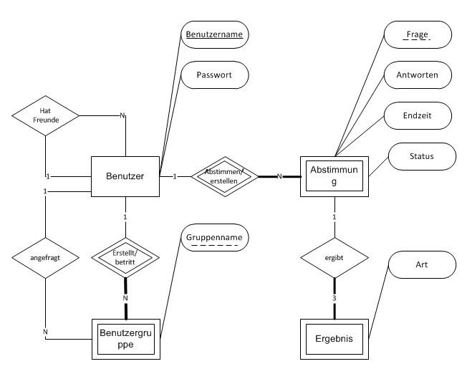 benutzer(name,pw,fname) abstimmung(name,frage,aw,ezeit,status) gruppe(name,gname,aname) ergebnis(name,frage,art)

# 6 Produktleistungen

Auf dem derzeitigen Spielemarkt sind gewisse Standart-Anforderungen vorauszusetzen, um einem Kunden ein flüssiges und zufriedenstellendes Spieleerlebnis zu ermöglichen. Um unser Spiel für den Kunden attraktiv erscheinen zu lassen werden also folgende Leistungen im Spiel untergebracht.

### 6.1 /L010/ Charakter bewegen

Um den Charakter im Spiel steuern zu können kann der Spieler den Charakter mittels Tastendruck in eine gewünschte Richtung bewegen. Dieser Vorgang ist ein Input und sollte daher nur die Latenzzeit des Rechners benötigen.

### 6.2 /L020/ Charakter springen

Zusätzlich hat der Spieler die Möglichkeit den Charakter per Tastendruck springen zu lassen. Auch diese Funktion ist ein Input und sollte daher nur die Latenzzeit des Rechners benötigen.

### 6.3 /L030/ Spielewelt Erstellen

Der Spieler hat die Möglichkeit seine eigene Spielewelt zu erstellen. Die Dauer dieses Vorgangs ist theoretisch unbegrenzt und dem Spieler selber überlassen.

### 6.4 /L040/ Welt reagiert auf Charakter

Die Spielewelt interagiert mit dem Charakter indem bei Berührung mit bestimmten Elementen der Welt bestimmte Ereignisse ausgelöst werden (z.B. Ein Leben wird hinzugefügt/abgezogen). Dieser Vorgang sollte nur die Latenzzeit des Rechners beanspruchen.

### 6.5 /L050/ Spielewelt speichern

Der Spieler hat die Möglichkeit die eigene Spielewelt zu speichern. Dieser Vorgang sollte je nach Dateigröße der zu speichernden Spielewelt von 5 bis höchstens 60 Sekunden dauern.

### 6.6 /L060/ Spielewelt laden

Der Spieler hat die Möglichkeit die eigene Spielewelt zu laden. Dieser Vorgang sollte je nach Dateigröße der zu ladenden Spielewelt von 5 bis höchstens 30 Sekunden dauern.

### 6.7 /L070/ Spielewelt ändern

Der Spiele kann im Editor die Spielewelt bearbeiten. Dazu gehören unter anderem Elemente löschen sowie hinzufügen. Dieser Vorgang soll höchstens 3 Sekunden dauern

### 6.8 /L080/ Design laden

Der Spieler hat die Möglichkeit ein eigenes Design in das Spiel zu laden und in der Spielewelt zu verwenden. Dieser Vorgang soll höchstens 5 Sekunden dauern.

### 6.9 /L090/ Soundtrack laden

Der Spieler hat die Möglichkeit ein eigenes Design in das Spiel zu laden und in der Spielewelt zu verwenden. Dieser Vorgang soll höchstens 5 Sekunden dauern.

### 6.10 /L100/ Hintergrundmusik läuft

Der vom Spieler ausgewählte Soundtrack soll im Hintergrund des Spiels laufen.

Dieser Vorgang soll in Echtzeit/Latenzzeit des Rechners ablaufen.

### 6.11 /L110/ Lautstärke anpassen

Der Spieler hat die Möglichkeit die Lautstärke der Hintergrundmusik in den Einstellungen anzupassen. Dieser Vorgang soll höchstens 5 Sekunden in Anspruch nehmen.

### 6.12 /L120/ Soundeffektlautstärke anpassen

Der Spieler hat die Möglichkeit die Lautstärke der Soundeffekte in den Einstellungen anzupassen. Dieser Vorgang soll höchstens 5 Sekunden in Anspruch nehmen.

### 6.13 /L130/ Sprache einstellen

Der Spieler hat die Möglichkeit die von ihm bevorzugte Sprache in den Einstellungen anzupassen. Dieser Vorgang soll höchstens 5 Sekunden in Anspruch nehmen.

### 6.14 /L140/ Auflösung anpassen

Der Spieler hat die Möglichkeit die Auflösung des Spiels in den Einstellungen anzupassen um die Performance/Qualität des Spiels zu ändern. Dieser Vorgang soll höchstens 10 Sekunden in Anspruch nehmen.

### 6.15 /L150/ Tutorial spielen

Der Spieler hat die Möglichkeit das Tutorial für das Spiel zu spielen. Dieses erklärt grundlegende Funktionen. Dieser Vorgang soll höchstens 2 Stunden in Anspruch nehmen.

### 6.16 /L160/ Charakterstatus einsehen

Der Spieler hat die Möglichkeit die derzeitigen Leben seines Charakters zu sehen. Dieser Vorgang soll höchstens 3 Sekunden in Anspruch nehmen.

### 6.17 /L170/ Power-ups einsammeln

Der Spieler kann während des Spiels verschiedene Power-ups einsammeln und somit seine Eigenschaften aufbessern (Größe/Anzahl der Leben/Sprunghöhe). Dieser Vorgang soll nur die Latenzzeit des Rechners dauern.

#### 7.1.1 Startbildschrim

In diesem Fenster kann der Benutzer zwischen dem „Spielewelten bearbeiten“, „Spielen“, „Einstellungen“, „eigene Objekte“ und „Verlassen“ Optionen entscheiden. Jede dieser Optionen leitet ihn zu dem jeweiligen Menü weiter.

Folgendes DIAGRAMM fehlt noch

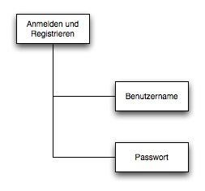

#### 7.1.2 Spielen

In dieser Ansicht wird der Benutzer zum Spiel selbst weitergeleitet. Zuerst wählt er den gewünschten Level aus und anschließend startet er mit seinem Charakter in diesem.

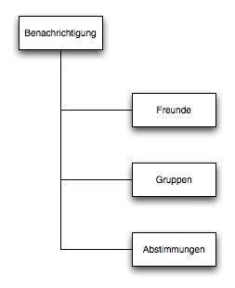

#### 7.1.3 Einstellungen

Hier kann der Benutzer die Einstellungen des Spiels verwalten. Dazu Gehören Musik, Lautstärke, Sprache und Auflösung.

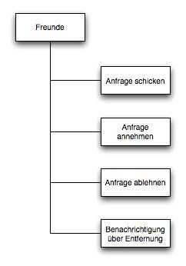

#### 7.1.4 Eigene Objekte

In diesem Menü kann der User seine eigenen Designs für Level oder Charaktere ändern.

Unter anderem kann er Designs in das Spiel integrieren und auch bearbeiten sowie löschen.

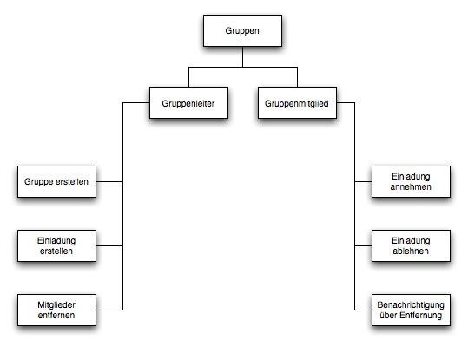

#### 7.1.5 Verlassen

Dieses Fenster ist lediglich zum Beenden des Spiels da. Beim drücken des Verlassen Buttons im Hauptmenü wird man noch einmal über ein Pop-Up gefragt, um man sich sicher ist, dass das Spiel beendet werden soll.

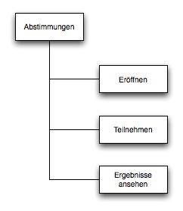

## 8 Qualitätsbestimmung

In diesem Kapitel wird festgelegt, welche Qualitäts-Merkmale das zu entwickelnde Produkt in welcher Qualitätsstufe besitzen soll. Voraussetzung für die Qualitäts-Zielbestimmung ist, dass die Qualitäts-Merkmale in operationalisierter Form vorliegen.

|  |  |  |  |  |
| --- | --- | --- | --- | --- |
| Produktqualität | Sehr gut | Gut | Normal | Nicht relevant |
| **Funktionalität** | x |  |  |  |
| Angemessenheit |  | x |  |  |
| Richtigkeit | x |  |  |  |
| Interoperabilität | x |  |  |  |
| Ordnungsmäßigkeit | x |  |  |  |
| Sicherheit | x |  |  |  |
| **Zuverlässigkeit** |  | x |  |  |
| Reife |  | x |  |  |
| Fehlertoleranz |  |  | x |  |
| Wiederherstellbarkeit |  | x |  |  |
| **Benutzbarkeit** | x |  |  |  |
| Verständlichkeit | x |  |  |  |
| Erlernbarkeit | x |  |  |  |
| Bedienbarkeit | x |  |  |  |
| **Effizienz** | x |  |  |  |
| Zeitverhalten |  | x |  |  |
| Verbrauchsverhalten |  | x |  |  |
| **Änderbarkeit** |  |  | x |  |
| Analysierbarkeit |  |  | x |  |
| Modifizierbarkeit |  | x |  |  |
| Stabilität | x |  |  |  |
| Prüfbarkeit |  | x |  |  |
| **Übertragbarkeit** | x |  |  |  |
| Anpassbarkeit | x |  |  |  |
| Installierbarkeit | x |  |  |  |
| Konformität |  | x |  |  |
| Austauschbarkeit | x |  |  |  |

## 9 Globale Testfälle

### 9.1 /T010/ Korrupte Spielewelt

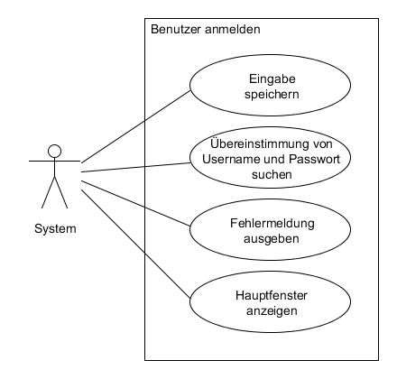

Dies wird nach dem Abspeichern oder Laden einer Spielewelt getestet. Falls die geladene Spielewelt korrupt ist wird diese entweder gelöscht oder zu dem letzten nicht korrupten Stand zurückversetzt. Dies wird dem Nutzer auch als Fehlermeldung ausgegeben.

# 10 Entwicklungsumgebung

### 10.1 Hardware

Die Entwicklung von uPick wird auf den bereits vorhandenen Notebooks und PCs stattfinden. Das Programm wird auf mehreren Android-Geräten, sowohl Smartphones als auch Tablets, getestet, die über unterschiedliche Hardware verfügen. Die CPU der Computer muss auf der x86-Architektur basieren, um die benötigte Software betreiben zu können. Da bei der Entwicklung eine größere Datenmenge anfallen wird, muss genug

Festplattenspeicher vorhanden sein, für die eigentliche Entwicklung wird ein DualcoreProzessor und mindestens 2 GB RAM vorausgesetzt,

Die PCs benötigen einen Internetzugang, damit jeder Programmierer die aktuellste Version des Quellcodes zur Verfügung hat. Für die Veröffentlichung über „aptoide“ ist ebenso eine Internetverbindung notwendig.

### 10.2 Software

Entwickelt wird uPick unter Windows, Linux oder Mac OS X. Als Entwicklungsumgebung kommt „Eclipse“ und das „ADT Plugin for Eclipse“ zum Einsatz. Neben dem Eclipse-Plugin wird auch das „Java Delevopment Kit“ (JDK) benötigt. Die Programmiersprache ist Java inklusive den dazugehörigen Android-Java-Klassenbibliotheken.

Für das Testen des Programmcodes wird das „Android SDK“ verwendet, dieses beinhaltet einen Android-Emulator. Dieser kann allerdings nicht den Test mit Android-Geräten ersetzten, da er nur ein bestimmtes Smartphone emuliert.

# 11 Vertragsgegenstand

### 11.1 Lieferumfang

Das Produkt wird entweder über einen eigenen aptoide.bazaar heruntergeladen oder direkt auf das Handy gespielt die Rechte bleiben jedoch bei der Firma KOST.

### 11.2 Produktbezogene Leistungen

Das Produkt erhält einen Support. Der User mit einem Problem hat die Möglichkeit in den FAQs nachzulesen, ob dieses bereits behandelt wurde. Ansonsten schickt er der Firma

KOST eine E-Mail mit der Problembeschreibung. In diesem Fall wird entweder eine

Hilfeleistung angeboten oder ein Softwareupdate hochgeladen. Es wird nach der Installation ein „Erste Schritte“ Dialog den neuen Benutzer durch das App führen. Weiteres soll es möglich sein, dass User eine Abstimmung melden können, wenn deren Inhalte in irgendeiner Art anstößig oder illegal sind.

# 12 Projektplanung

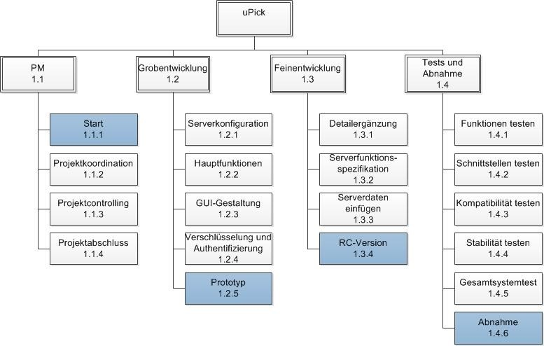

# 13 Termine

|  |  |  |
| --- | --- | --- |
| **Meilenstein** | **Deliverable** | **Datum** |
| Start | Alle Hefte mit enthaltenen Informationen | 01.12.2011 |
| Detailplanung abgeschlossen | Übersicht der enthaltenen Funktionen mit Lösungswegen und Ersatzplänen | eine Woche  nach Start |
| Implementierung der Hauptfunktionen mit Teilen der GUI und der  Serverkonfiguration | Grundcode des Systems mit einigen Funktionen. Weiteres wird eine GUI vorhanden sein, die der endgültigen schon sehr nahe sein wird.  Der Server mit einer Konfiguration, die Zugriffe gewährleistet. | knappe fünf Monate nach Abschluss der  Detailplanung |
| Optimierung der UseCases | RC- Version des Systems  Server in allen Hinsichten finalisieren. | Drei Wochen  nach  Implementierung der  Hauptfunktionen |
| Projektende | Fertiges Produkt auf vereinbartem Medium | voraussichtlich am 14.06.2012 |